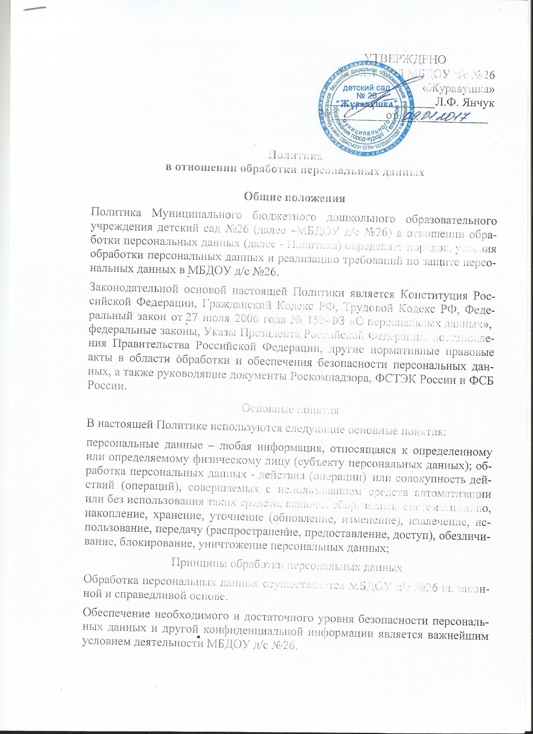

При обработке персональных данных МБДОУ д/с №26 соблюдаются следующие принципы:
- обработка персональных данных ограничивается достижением конкретных, заранее определенных и законных целей; не допускается обработка персональных данных, несовместимая с целями сбора персональных данных;
- не допускается объединение баз данных, содержащих персональные данные, обработка которых осуществляется в целях, несовместимых между собой;
- обработке подлежат только персональные данные, которые отвечают целям их обработки;
- содержание и объем обрабатываемых персональных данных соответствуют заявленным целям обработки; не допускается избыточность обрабатываемых персональных данных по отношению к заявленным целям их обработки;
- при обработке персональных данных обеспечивается точность персональных данных, их достаточность, а в необходимых случаях и актуальность по отношению к целям обработки персональных данных; принимаются необходимые меры по удалению или уточнению неполных или неточных данных;
- хранение персональных данных осуществляется в форме, позволяющей определить субъекта персональных данных, не дольше, чем этого требуют цели обработки персональных данных, если срок хранения персональных данных не установлен федеральным законом, договором, стороной которого, выгодоприобретателем или поручителем по которому является субъект персональных данных. Обрабатываемые персональные данные уничтожаются либо обезличиваются по достижении целей обработки или в случае утраты необходимости в достижении этих целей, если иное не предусмотрено федеральным законом.
Сроки хранения документов, в том числе электронных документов, содержащих персональные данные, определены Номенклатурой дел МБДОУ д/с №26. Порядок уничтожения документов, содержащих персональные данные, установлен Инструкцией по делопроизводству.
Обработка персональных данных и реализация требований
по защите персональных данных
С целью осуществления своих полномочий МБДОУ д/с №26 обрабатывает персональные данные следующих субъектов:
- работников, заключивших трудовой договор с МБДОУ д/с №26, а также их близких родственников;
- руководителей и (или) представителей юридических лиц и индивидуальных предпринимателей;
- физических лиц, участвующих в конкурсе на замещение вакантных должностей;
- физических лиц или их уполномоченных представителей, обратившиеся в МБДОУ д/с №26 с обращением, заявлением или жалобой;
- родители, законные представители, воспитанники
С целью обеспечения выполнения обязанностей, предусмотренных Федеральным законом от 27 июля 2006 года № 152-ФЗ "О персональных данных" и принятыми в соответствии с ним нормативными правовыми актами, МБДОУ д/с №26 приняты следующие меры:
- приняты правовые, организационные и технические меры, установленные законодательством Российской Федерации в области персональных данных, по обеспечению безопасности обрабатываемых персональных данных;
- назначено лицо, ответственное за организацию обработки персональных данных;
- приказом заведующего МБДОУ д/с №26 утверждены следующие документы:
- правила обработки персональных данных;
- правила рассмотрения запросов субъектов персональных данных или их представителей;
- правила осуществления внутреннего контроля соответствия обработки персональных данных требованиям к защите персональных данных, установленным Федеральным законом "О персональных данных;
- правила работы с обезличенными персональными данными МБДОУ д/с №26 ;
- перечень информационных систем персональных данных МБДОУ д/с №26 ;
- перечень персональных данных, обрабатываемых в МБДОУ д/с №26 в связи с реализацией трудовых отношений, а также в связи с оказанием государственных услуг и осуществлением муниципальных функций;
- перечень должностей МБДОУ д/с №26, замещение которых предусматривает осуществление обработки персональных данных, либо осуществление доступа к персональным данным;
- должностная инструкция ответственного за организацию обработки персональных данных в МБДОУ д/с №26;
- типовое обязательство работника МБДОУ д/с №26, непосредственно осуществляющего обработку персональных данных, в случае расторжения с трудового договора, прекратить обработку персональных данных, ставших известными ему в связи с исполнением должностных обязанностей;
- типовая форма согласия на обработку персональных данных работников МБДОУ д/с №26, иных субъектов персональных данных;
- порядок доступа работников МБДОУ д/с №26 в помещения, в которых ведется обработка персональных данных;
- типовая форма разъяснения субъекту персональных данных юридических последствий отказа предоставить свои персональные данные в МБДОУ д/с №26;
- список работников МБДОУ д/с №26, ответственных за обеспечение безопасности персональных данных и сохранность носителей персональных данных в служебных помещениях;
- список работников МБДОУ д/с №26, допущенных к обработке персональных данных;
- инструкции администратору безопасности информации и пользователям;
- выполнены требования по обработке персональных данных, осуществляемой без использования средств автоматизации;
- с целью осуществления внутреннего контроля за соответствием обработки персональных данных обязательным требованиям в МБДОУ д/с №26 организовано проведение периодических проверок условий обработки персональных данных;
- работники МБДОУ д/с №26, непосредственно осуществляющие обработку персональных данных, ознакомлены с положениями законодательства Российской Федерации о персональных данных (в том числе с требованиями к защите персональных данных), локальными актами по вопросам обработки персональных данных.
В МБДОУ д/с №26 разработана частная модель угроз безопасности персональных данных, на основании которой выполнено построение системы защиты персональных данных. При этом, использовались следующие основные принципы построения системы безопасности персональных данных:
- законность;
- системность,
- комплексный подход;
- непрерывность защиты;
- своевременность;
- преемственность и совершенствование;
- разумная достаточность (экономическая целесообразность);
- минимизация полномочий;
- персональная ответственность;
- гибкость системы защиты;
- применение только сертифицированных средств защиты информации;
- обоснованность и реализуемость;
- специализация и профессионализм обслуживающего персонала;
- обязательность контроля.
Объектами защиты являются:
- персональные данные, обрабатываемые и хранящиеся на серверах, на автоматизированных рабочих местах пользователей (далее - АРМ), на отчуждаемых (съемных) носителях информации;
- персональные данные, передаваемые по каналам и линиям связи;
- персональные данные, хранящиеся в документированном виде на бумажных носителях;
- прикладное и системное программное обеспечение серверов, АРМ, используемых для обработки персональных данных;
- аппаратные средства программно-технических комплексов, оборудование серверов, АРМ, коммуникационное оборудование;
- средства защиты информации информационных систем персональных данных;
- съемные (отчуждаемые) машинные носители информации - Flash-накопители, оптические диски (CD-R, CD-RW, DVD-R, DVD-RW), и т.д.
Служебные помещения МБДОУ д/с №26 находятся под охраной.
Компоненты информационных систем персональных данных МБДОУ д/с №26 размещаются в помещениях, находящихся под охраной и наблюдением, исключающим возможность бесконтрольного проникновения в помещения посторонних лиц и обеспечивающим физическую сохранность находящихся в помещении защищаемых ресурсов (документов, АРМ и т.д.).
Заключительные положения
Сведения об МБДОУ д/с №26, как об операторе, осуществляющем обработку персональных данных, внесены в Реестр операторов, осуществляющих обработку персональных данных, под регистрационным номером 1002553,14.12.2016г. дата подачи уведомления.

